Page 222. Exercice 1.
Nomme les angles marqués sur la figure ci-dessous.
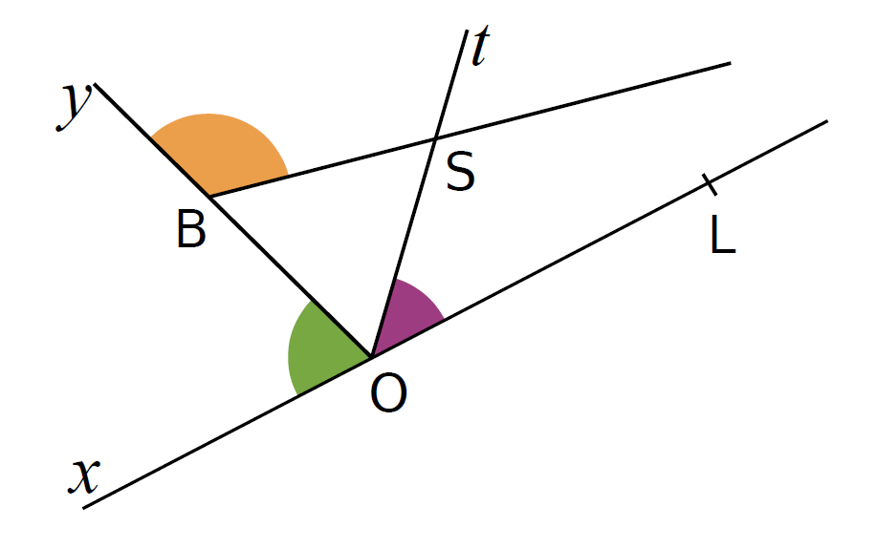
Angle orange :
Angle vert :
Angle violet :

